Алгоритм расследования несчастных случаев на производстве

Если на предприятии произошел несчастный случай, то выполните 7 шагов по алгоритму. Его составили с учетом требований статьи 228 ТК, Положения № 223н.

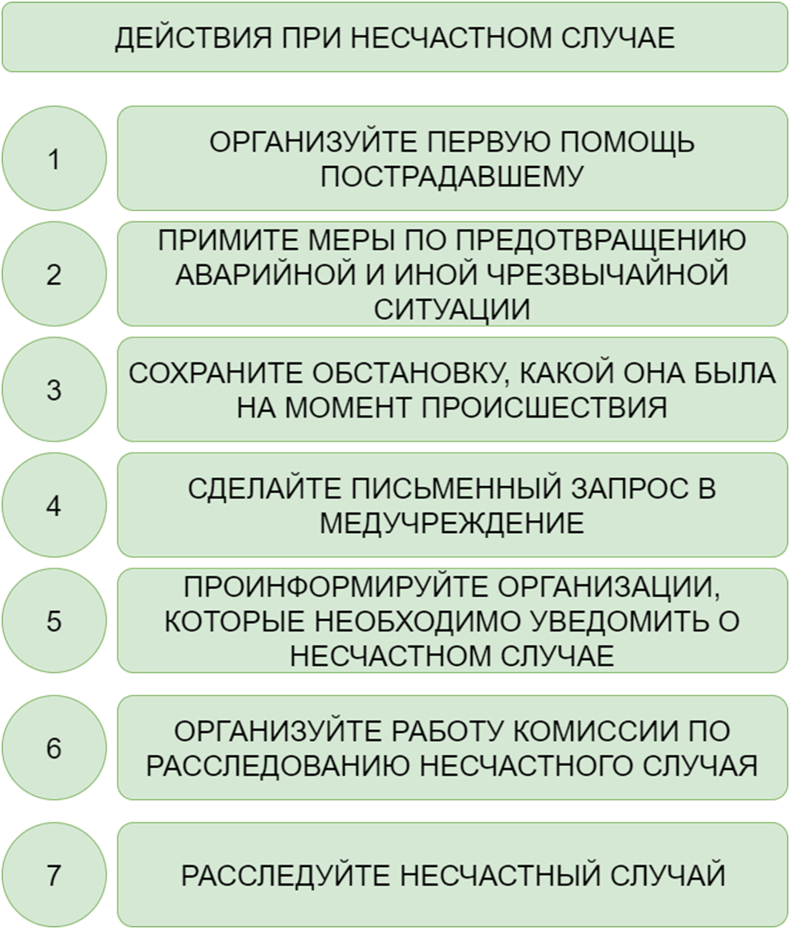

Как организовать первую помощь
Если произошел несчастный случай, немедленно организуйте первую помощь пострадавшему и доставьте его в медицинскую организацию (абз. 2 ст. 228 ТК).
Первую помощь оказывают работникам до приезда медицинского персонала при несчастных случаях, травмах, отравлениях и других состояниях, и заболеваниях, угрожающих жизни и здоровью. Также первая помощь понадобится, если у пострадавшего нет сознания и дыхания, имеются наружные кровотечения, ожоги, обморожения, отравления.
При оказании первой помощи пострадавшему нельзя использовать никакие лекарственные средства. Вызовите скорую медицинскую помощь, если работник получил тяжелые травмы и ему требуется срочное медицинское вмешательство (ч. 1 ст. 35 Закона от 21.11.2011 № 323-ФЗ «Об основах охраны здоровья граждан»).
Работодатель может самостоятельно доставить работника в медицинскую организацию, если травма пострадавшего позволяет перемещать его, например, при вывихе или растяжении (абз. 2 ст. 228 ТК). При этом работодатель обязан перевезти пострадавшего в учреждение за свой счет (ч. 2 ст. 216.3 ТК).

Как принять меры по предотвращению аварийной или иной чрезвычайной ситуации
Выполните шесть действий, чтобы предотвратить аварийную ситуацию (абз. 17 ч. 3 ст. 214 ТК).
Шаг 1. Оповестите работников об угрозе возникновения или о возникновении ЧС.
Шаг 2. Эвакуируйте работников за пределы зоны действия опасных для их жизни и здоровья факторов.
Шаг 3. Локализуйте и по возможности нейтрализуйте источник опасности.
Шаг 4. Сообщите об угрозе возникновения или о возникновении ЧС в специализированные организации, например, в МЧС, полицию, пожарную службу.
Шаг 5. При необходимости введите режим повышенной готовности или ЧС для органов управления и сил единой государственной системы предупреждения и ликвидации ЧС (аварийно- и поисково-спасательных подразделений МЧС, МПС, Минтранса), а также установите уровень реагирования (ч. 2 ст. 14 Закона № 68-ФЗ).
Шаг 6. Примените дополнительные меры защиты работников организации и других граждан, которые находятся на ее территории. Ограничьте доступ людей и транспортных средств на опасную территорию, приостановите деятельность организации.

Как сохранить обстановку
Оградите место происшествия и не перемещайте оборудование и инструменты, которые использовал пострадавший, если это не угрожает жизни и здоровью других и не ведет к катастрофе или другим чрезвычайным обстоятельствам. Это позволит сохранить обстановку на месте происшествия.
Требуйте от ответственных и руководителей подразделений ограничивать доступ к местам, где произошел несчастный случай. Используйте сигнальную ленту и ограждения, вывешивайте предупредительные знаки.
По возможности замыкайте место происшествия стойками ограждений или конусами с сигнальной лентой. Если НС произошел на улице или в плохо освещенном месте, выбирайте ограждения со светоотражателями и располагайте предупреждающее освещение.
Используйте подручные средства, если нет специальных стоек для ограждений. Крепите сигнальную ленту к поручням, каркасам, оборудованию. Переносные ограждения также можно применять для сохранения обстановки происшествия. Ими удобно оградить проходы и подъезды к месту, где произошел несчастный случай.
Выбирайте знаки, которые будут максимально информативны и понятны для работников. Неоднозначные изображения могут запутать, а нечитаемый и мелкий шрифт работники не заметят.
Если есть такая возможность — запирайте помещения или организуйте дежурство на месте происшествия.
Если сохранить обстановку невозможно, зафиксируйте ее. Составьте схему места происшествия, фотографируйте с разных ракурсов, делайте обзорные и детальные фотографии и ведите подробную видеосъемку. Записывайте показания приборов. Схематично зарисуйте расположение оборудования, инструментов, приспособлений, а также пострадавшего и очевидцев.
Когда на месте происшествия есть видеокамеры, регистраторы или другие системы наблюдения и контроля, запросите информацию с них (абз. 3 ч. 2 ст. 229.2 ТК). Планы, эскизы, схемы, фото- и видеоматериалы комиссия приобщит к материалам расследования несчастного случая (абз. 3 ч. 3 ст. 229.2 ТК).

Как сделать запрос в медучреждение
Чтобы не пропустить суточный срок извещения СФР о страховом случае, сразу сделайте письменные запросы в медицинское учреждение, куда пострадавший впервые обратился за медицинской помощью. Понадобится две формы для получения заключений:
- о степени тяжести травм;
- о возможном состоянии опьянения.

Заключение о степени тяжести травм
Заключение о характере и степени тяжести травм пострадавшего от несчастного случая
медорганизация выдаст по запросу организации. Медики не могут отказать в выдаче заключения и оформляют его бесплатно.
Конкретная форма запроса не установлена. Составьте его, например, в виде письма на имя руководителя медицинского учреждения. Укажите в запросе данные сотрудника, по которому хотите получить информацию. Обозначьте, что сведения о тяжести повреждений нужны организации для расследования несчастного случая (ст. 229.2 ТК, положение № 223н).
После того, как сделали запросы в медучреждение и ждете заключение о степени тяжести повреждений, предварительно квалифицируйте тяжесть несчастного случая. Для этого воспользуйтесь схемой степени тяжести повреждения здоровья при несчастных случаях на производстве из приказа Минздравсоцразвития от 24.02.2005 № 160.
Схема из приказа Минздравсоцразвития от 24.02.2005 № 160 позволит квалифицировать несчастный случай как легкий или тяжелый. Несчастный случай квалифицируют через исключение – если у него нет признаков тяжелого несчастного случая по схеме и он прямо не описан в схеме, то его следует отнести к легким несчастным случаям.
Признаки несчастного случая:
- характер повреждений здоровья, осложнения в связи с этими повреждениями, развитие и усугубление хронических заболеваний работника в связи с повреждением;
- последствия повреждений здоровья – стойкая утрата трудоспособности;
- повреждения здоровья, которые угрожают жизни пострадавшего. Если пострадавшему оказали медпомощь и предотвратили смерть, все равно нужно квалифицировать несчастный случай как тяжелый.
В схеме перечислены травмы, которые следует квалифицировать как тяжелый несчастный случай. Что относится к тяжелым несчастным случаям на производстве, читайте в памятке.

Памятка. Тяжелый несчастный случай

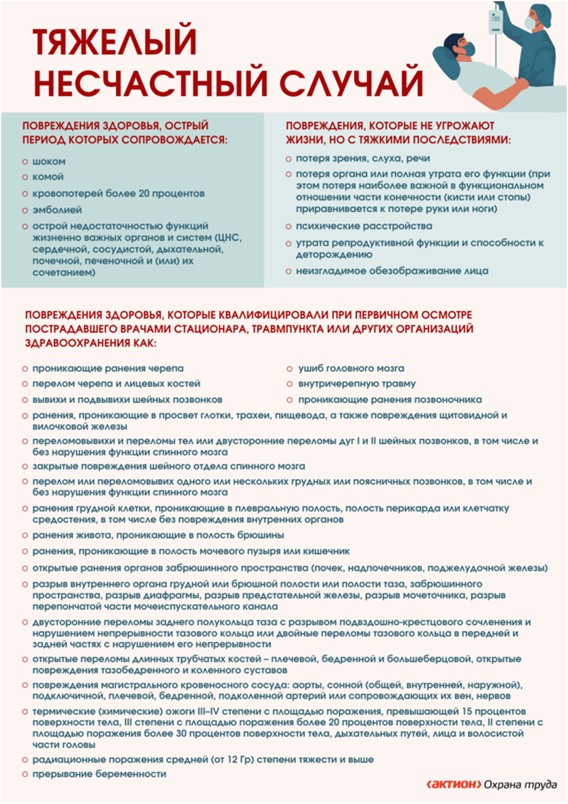

Заключение о возможном состоянии опьянения
Заключение о возможном нахождении пострадавшего в состоянии алкогольного, наркотического или другого токсического опьянения готовит и выдает медорганизация по результатам освидетельствования. На основании заключения работодатель заполняет пункт 9.3 акта о несчастном случае на производстве по форме Н-1, поэтому отказаться от запроса исследования нельзя.

Исследование врачи проводят по запросу и за счет работодателя (ст. 229.2 ТК). Так как в отличие от заключения о степени тяжести травм исследование платное, на практике некоторые медорганизации отказываются его проводить по общему запросу. Поэтому рекомендуем подготовить отдельный запрос на заключение о состоянии опьянения. Форма запроса также не установлена, воспользуйтесь шаблоном Системы или составьте запрос самостоятельно.

Предупредите работодателя, что медорганизация вправе выставить счет за анализы, по которому придется заплатить, так как на основании статьи 229.2 ТК все необходимые для проведения расследования лабораторные исследования проводят за счет собственных средств работодателя (п. 27 положения № 223н).

Кого уведомить
В течение суток после несчастного случая работодатель обязан известить СФР (подп. 6 п. 2 ст. 17 Закона от 24.07.1998 № 125-ФЗ). Для извещения о легком несчастном случае используйте форму из Методических рекомендаций СФР. Если произошел групповой, тяжелый, смертельный несчастный случай, составьте сообщение о страховом случае в СФР.

В зависимости от тяжести полученной травмы и квалификации несчастного случая определите по справочнику, какие организации известить о несчастном случае.

Воспользуйтесь чат-ботом, чтобы узнать, какие ведомства уведомить при несчастном случае и в какой срок.

Как организовать работу комиссии
Чтобы начать расследование, создайте комиссию по расследованию несчастного случая. В зависимости от обстоятельств несчастного случая председатель комиссии определяет перечень материалов расследования. Комиссия устанавливает основную и сопутствующие причины несчастного случая и квалифицирует несчастный случай как связанный или не связанный с производством. Далее процедура расследования зависит от вида несчастного случая.

Как создать комиссию
Комиссию по расследованию несчастного случая образуют:
- в соответствии со статьей 229 ТК;
- в зависимости от обстоятельств происшествия, количества пострадавших и характера полученных ими повреждений здоровья.

По справочнику определите состав комиссии по расследованию НС. Во всех случаях комиссия должна состоять не менее чем из трех человек, из нечетного числа членов с учетом председателя комиссии (п. 22 Положения № 223н).

Если расследование несчастного случая проведет комиссия ненадлежащего состава, в том числе с четным числом членов, работодателя могут привлечь к административной ответственности по части 1 статьи 5.27 КоАП.

Кроме того, если государственный инспектор труда выявит нарушения порядка расследования несчастного случая, он вправе провести дополнительное расследование несчастного случая независимо от срока давности (ст. 229.3 ТК).

Внимание. Для отдельных видов деятельности и категорий работников есть дополнительные требования к составу комиссии для расследования тяжелых несчастных случаев, смертельных и групповых с тяжелым и со смертельным исходом.
В такой перечень включили:
- объекты электро
- энергетики и теплоснабжения;
- объекты, которые используют атомную энергию;
- объекты ж/д транспорта;
- организации с особым режимом охраны;
- дипломатические представительства и консульства;
- не находящиеся в полете воздушные судна;
- граждан, которые ликвидируют последствия ЧС;
- дистанционных работников.
Требования указали в пункте 10 Положения № 223н.

Далее утвердите состав комиссии приказом в тот же день, когда произошел несчастный случай (ч. 1, 3 ст. 229 ТК).
Можно заменить одного из членов комиссии или председателя комиссии по расследованию несчастных случаев в трех случаях.
- Без уважительных причин не участвует в работе комиссии.
- Не может исполнять свои обязанности по причине болезни или смерти.
- Уволен или освобожден от занимаемой должности.

Чтобы заменить члена комиссии, комиссия по расследованию несчастного случая письменно уведомляет двух лиц:
- работодателя, который сформировал комиссию;
- руководителя организации, который направил работника для участия в расследовании несчастного случая.

Работодатель должен в течение 24 часов после получения письменного уведомления внести изменения в приказ об образовании комиссии. Документы, подтверждающие замену члена или председателя комиссии, приобщите к материалам расследования. Это указано в пункте 23 Положения № 223н.

Какие действия проводит комиссия
Перед началом расследования комиссия проверяет, своевременно ли работодатель известил организации и лиц, указанных в статье 228.1 ТК, о несчастном случае. Кого известить, читайте в материале.
Также комиссия информирует пострадавшего или его законного представителя о праве на личное участие в расследовании и делает об этом запись в материалах расследования.
Действия комиссии по расследованию несчастного случая смотрите в памятке.
Памятка. Что делают члены комиссии по расследованию несчастного случая
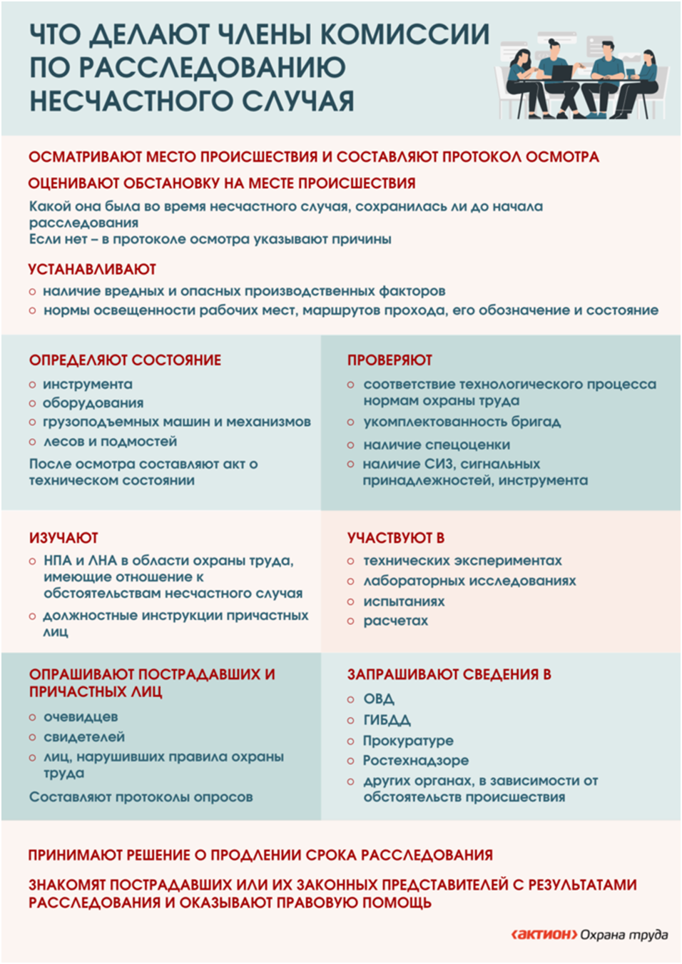

Что относится к материалам расследования
Какие материалы используют для расследования несчастного случая, смотрите в памятке.

Памятка. Материалы расследования несчастного случая
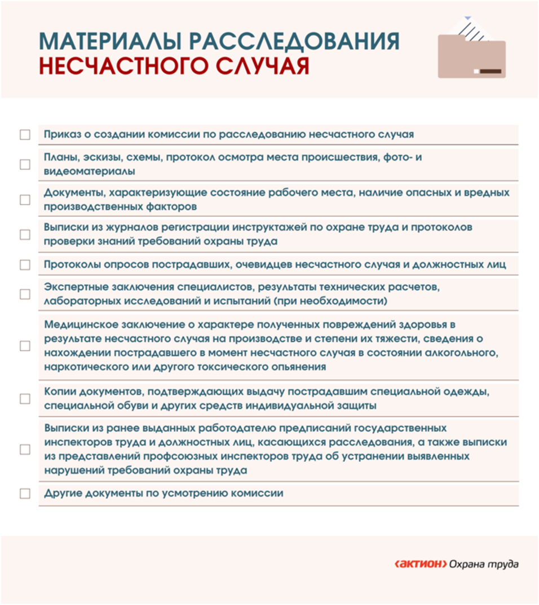
Конкретный перечень материалов расследования определяет председатель комиссии в зависимости от обстоятельств несчастного случая (ч. 4 ст. 229.2 ТК).

Как установить основную и сопутствующие причины
Комиссия должна объективно оценить действия пострадавшего работника, обратить внимание на его обучение и подготовку. В зависимости от установленных обстоятельств и собранных материалов комиссия устанавливает причины несчастного случая и лиц, допустивших нарушения установленных нормативных требований (ч. 5 ст. 229.2, ч. 4 ст. 230 ТК). При установлении причин используют классификатор № 2, утвержденный Положением № 223н.

Причины несчастного случая должны вытекать из его обстоятельств, быть связанными с материалами расследования и документально подтверждены.

При установлении причины несчастного случая комиссия выясняет, какое нарушение правил охраны труда способствовало происшествию:
- опасный или вредный производственный фактор;
- личная неосторожность пострадавшего;
- выполнение работы, не относящейся к должностным обязанностям;
- непроведение обучения охране труда, инструктажей.

Кроме того, комиссия оценивает, мог ли возникнуть травмирующий фактор без выявленного нарушения правил охраны труда.

Сопутствующие причины несчастного случая излагают в порядке их значимости в зависимости от обстоятельств происшествия. Таких причин может быть несколько, например:
- необеспечение контроля за соблюдением работниками правил охраны труда или дисциплины труда;
- непроведение инструктажей по охране труда;
- ненадлежащее оформление отдельных документов на производство работ;
- несвоевременное оказание пострадавшему медицинской помощи.

В отдельных ситуациях перечисленные и другие возможные нарушения могут быть как основной, так и единственной причиной происшествия в зависимости от его обстоятельств.

Как квалифицировать несчастный случай
Квалифицировать несчастный случай как связанный или не связанный с производством могут:
- комиссия по расследованию несчастного случая;
- государственный инспектор труда при единоличном расследовании.

Это следует из статьи 229.2 Трудового кодекса.

Перед тем как принимать решение, комиссия должна изучить все материалы расследования и обстоятельства несчастного случая.

Чтобы квалифицировать несчастный случай, комиссия анализирует три фактора.
Место, где произошел несчастный случай
Время происшествия
Обстоятельства, при которых произошел несчастный случай

При квалификации несчастного случая комиссия учитывает, исполнял ли работник трудовые обязанности. К исполнению трудовых обязанностей относят:
- правомерные действия работника в интересах работодателя, даже если эти действия работнику не поручали, но их неисполнение могло привести к неблагоприятным последствиям – авариям, нарушению технологического процесса, срыву плана;
- работу по устному или письменному поручению работодателя независимо от того, связано оно с выполнением трудовой функции или нет.

Комиссия может квалифицировать как НС, не связанный с производством:
- смерть от общего заболевания и самоубийство, подтвержденное медорганизацией, органами следствия или судом;
- смерть или повреждение здоровья, единственная причина которого – алкогольное, наркотическое, токсическое опьянение пострадавшего. Исключение – нарушения техпроцесса, в котором используют технические спирты, ароматические, наркотические и токсические вещества;
- НС, во время которого пострадавший совершал уголовное преступление.

Это указано в части 6 статьи 229.2 Трудового кодекса.

Если комиссия установила, что грубая неосторожность пострадавшего привела к ухудшению здоровья, начинают определять степень вины застрахованного в процентах. Грубой неосторожностью могут признать случаи, когда пострадавший:
- находился в состоянии алкогольного, наркотического или иного токсического опьянения, что подтвердила медицинская организация;
- неоднократно нарушал требования охраны труда;
- пренебрегал иными требованиями безопасности.

Комиссия может установить любой размер степени вины пострадавшего, но страховщик может уменьшить страховые выплаты – максимум на 25 процентов (ч. 1 ст. 14 Закона от 24.07.1998 № 125-ФЗ «Об обязательном социальном страховании от несчастных случаев на производстве и профессиональных заболеваний»).

Какие виды несчастных случаев
Процедура расследования зависит от вида несчастного случая. Выделяют шесть видов несчастных случаев.

Несчастный случай, не связанный с производством
Если несчастный случай признали не связанным с производством, то полное расследование проводить не нужно.

Легкий несчастный случай
Легкий несчастный случай комиссия должна расследовать в течение трех дней. Расследование проводит комиссия во главе с работодателем или его представителем.

Групповой несчастный случай с легкими последствиями
Групповой несчастный случай, в результате которого пострадавшие получили легкие повреждения здоровья, комиссия должна расследовать в течение трех календарных дней. Расследование проводит комиссия во главе с работодателем или его представителем.

Тяжелый несчастный случай
Тяжелый несчастный случай комиссия должна расследовать в течение 15 календарных дней. Расследование проводит комиссия во главе с инспектором ГИТ или Ростехнадзора.

Групповой несчастный случай с тяжелыми последствиями
Расследование группового несчастного случая, в результате которого один или несколько пострадавших получили тяжелые повреждения здоровья, комиссия должна расследовать в течение 15 календарных дней. Расследование проводит комиссия во главе с инспектором ГИТ или Ростехнадзора.

Несчастный случай со смертельным исходом
Несчастный случай со смертельным исходом комиссия должна расследовать в течение 15 календарных дней. Расследование проводит комиссия во главе с инспектором ГИТ или Ростехнадзора.

Какие документы
Подготовьте документы для расследования несчастных случаев. В таблице – полный комплект ЛНА в хронологическом порядке. Шаблоны учитывают Положение № 223н, Методические рекомендации СФР от 28.06.2023 и приказ Минздрава от 11.04.2025 № 196н.
№ Формы | Тип документа | Когда понадобится
- | Положение о расследовании несчастных случаев на производстве | Для организации процедуры
- | Схема места несчастного случая | Если сохранить обстановку НС невозможно, зафиксируйте ее. Схематично зарисуйте расположение оборудования, инструментов, приспособлений, а также пострадавшего и очевидцев.
- | Запрос о предоставлении заключения о характере и степени тяжести повреждений здоровья по форме 315-1/у | Для письменных запросов в медицинское учреждение, куда пострадавший впервые обратился за медицинской помощью
- | Запрос о предоставлении заключения о возможном состоянии опьянения пострадавшего работника
- | Извещение о легком несчастном случае на производстве | Для извещения СФР о легком несчастном случае
- | Сообщение о страховом случае в СФР | Для сообщения СФР о групповом, тяжелом, смертельном несчастном случае
1 | Извещение о несчастном случае на производстве | Для извещения о несчастных случаях:  - групповых;  - тяжелых;  - со смертельным исходом
- | Приказ о создании комиссии по расследованию несчастного случая на производстве | Чтобы утвердить состав комиссии для расследования несчастного случая.
8 | Протокол опроса | Для опроса пострадавшего, очевидца, должностного лица
9 | Протокол осмотра места несчастного случая | Для осмотра места несчастного случая
- | Приказ о продлении срока расследования несчастного случая на производстве | Если комиссия не успевает в срок расследовать несчастный случай, издайте приказ о продлении.
2  Форма Н-1 | Акт о несчастном случае на производстве | Для расследования несчастных случаев на производстве. При групповом несчастном случае оформляется на каждого пострадавшего работника
- | Особое мнение к Акту Н-1 | Для фиксации особого мнения члена комиссии, который не согласен с мнением большинства
3  Форма Н-1ПС | Акт о несчастном случае на производстве | Для расследования несчастных случаев, которые произошли со спортсменами во время подготовки к спортивным соревнованиям или участия в спортивных соревнованиях (п. 14 приказа Минтруда от 20.04.2022 № 223н)
4  Форма Н-1ЧС (Н-1С) | Акт о несчастном случае на производстве | Для расследования несчастных случаев в результате аварий, катастроф и других видов ЧС, которые соответствуют критериям приказа МЧС от 05.07.2021 № 429  Для случаев, когда долго ожидать результаты экспертиз, материалы органов дознания и следствия или решение суда.
5 | Акт о расследовании группового несчастного случая (легкого несчастного случая, тяжелого несчастного случая, несчастного случая со смертельным исходом) | Для результатов расследования несчастных случаев – групповых, тяжелых, со смертельным исходом. Оформляется при легких несчастных случаях, не связанных с производством
6 | Акт о расследовании обстоятельств происшествия, предполагающего гибель работника в результате несчастного случая | Для результатов расследования несчастного случая в труднодоступном месте, когда есть основания предполагать гибель работника
7 | Заключение ГИТ | При дополнительном расследовании несчастного случая (ст. 229.3 ТК).  При групповых, тяжелых и смертельных несчастных случаях с работниками, которые работают по договору ГПХ (п. 17 приказа Минтруда от 20.04.2022 № 223н).  При квалификации несчастного случая как связанного или не связанного с производством, если он произошел в труднодоступном месте и есть основания предполагать гибель работника (п. 18 приказа Минтруда от 20.04.2022 № 223н)
- | Акт об отказе в получении пострадавшим акта формы Н-1 | Если работник не согласен с результатами расследования несчастного случая и отказывается получать акт Формы Н-1, составьте акт об отказе. Ознакомьте работника с документом под подпись.
11 | Журнал регистрации несчастных случаев на производстве | Для учета оформленных несчастных случаев на производстве
10 | Сообщение о последствиях несчастных случаев на производстве и принятых мерах | Для направления сообщения в ГИТ о последствиях несчастного случая на производстве и принятых мерах после завершения расследования, получения диагноза пострадавшего и окончания его временной нетрудоспособности
- | Приказ об итогах расследования несчастного случая | Для подведения итогов расследования несчастного случая. В приказе укажите необходимые меры по обеспечению безопасных условий и охраны труда.
- | Заявление работника о расследовании несчастного случая о котором не было сообщено | Несчастные случаи, о которых не сообщили своевременно работодателю или в результате которых нетрудоспособность наступила не сразу, расследуют по заявлению пострадавшего или его доверенного лица. Попросите работника написать заявление о проведении расследования, чтобы задокументировать факт обращения.

В документах расследования указывайте специальные коды согласно классификаторам несчастных случаев, утвержденными приложением № 3 к приказу Минтруда от 20.04.2022 № 223н. Несчастные случаи квалифицируют по:
- видам;
- причинам;
- категории несчастного случая.

Как расследовать, если своевременно не сообщили работодателю

Несчастные случаи, о которых не сообщили своевременно работодателю или в результате которых нетрудоспособность наступила не сразу, расследуйте по заявлению пострадавшего или его доверенного лица. Формировать комиссию для расследования такого несчастного случая можно по месту регистрации работодателя или месту происшествия несчастного случая. При этом учитывайте:

- срок подачи заявления пострадавшим или его доверенным лицом;
- обстоятельства несчастного случая.

Это указано в пункте 24 Положения № 223н.

Расследуйте несчастный случай в течение одного месяца. Срок исчисляйте со дня, когда потерпевший подал заявление. Если завершить расследование в течение этого времени невозможно по объективным причинам, председатель комиссии должен проинформировать пострадавшего или его доверенное лицо о причинах задержки.

Чтобы расследовать несчастный случай, о котором сообщили несвоевременно, выполните пять действий.

Шаг 1. Составьте акт о приеме больничного листа
После получения больничного листа составьте акт о приеме бухгалтерией от сотрудника больничного листка. Акт составьте в произвольной форме, дату получения работник фиксирует своей подписью.

Шаг 2. Попросите работника написать заявление о проведении расследования
Работник пишет заявление о проведении расследования по несчастному случаю на производстве, в результате которого он получил травму.

Шаг 3. Сделайте запрос в медучреждение
Сделайте запрос на имя руководителя медучреждения, куда обращался за медпомощью работник, о выдаче заключения по форме № 315-1/у о степени тяжести травмы.

Шаг 4. Сообщите в СФР (ранее – ФСС) о несчастном случае
В течение суток со дня получения заявления о проведении расследования сообщите в СФР (ранее – ФСС) о несчастном случае на производстве (ст. 228.1 ТК).

Шаг 5. Проведите расследование несчастного случая
Дальше действуйте в зависимости от тяжести полученной работником травмы. Создайте комиссию по расследованию несчастного случая и в течение месяца проведите расследование несчастного случая.

Как допустить сотрудника к работе после несчастного случая
После несчастного случая на производстве убедитесь, что работник может выполнять свои обязанности без риска для себя и окружающих (ст. 214 ТК). Для этого выполните пять действий.
Шаг 1. Убедитесь в том, что работник может работать по состоянию здоровья
Для этого ознакомьтесь с медицинскими документами в материалах расследования несчастного случая (ст. 229.2 ТК).

Шаг 2. Проведите с работником инструктажи, обучение, проверку знаний
Если необходимо, в зависимости от продолжительности перерыва в работе проведите с ним инструктажи, обучение, проверку знаний (Порядок обучения № 2464).

Шаг 3. Замените СИЗ
Замените СИЗ, которые пришли в негодность после несчастного случая.

Шаг 4. Допустите сотрудника к работе
Допустите сотрудника к работе, если это требуется отраслевыми или специальными правилами. Оформите приказ о допуске к самостоятельной работе.

Шаг 5. Проведите внеплановую спецоценку
Проведите внеплановую спецоценку в течение шести месяцев после несчастного случая, если только несчастный случай не произошел по вине третьих лиц (п. 6 ч. 1 ст. 17 Закона от 28.12.2013 № 426-ФЗ).

